a5.gif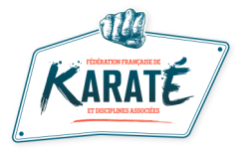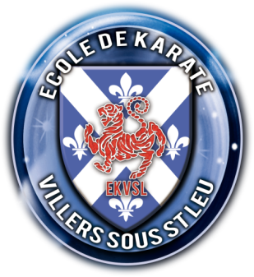

La fin de l’année scolaire approche et avec elle, arrive aussi la fin de la saison sportive 2015 – 2016.

Pendant toute cette saison les élèves de l’Ecole de Karaté de Villers sous Saint Leu ont répondu présents et ont participé à plusieurs manifestations organisées entre autre par le Comité de l’Oise de Karaté, La Ligue de Picardie de Karaté et aussi la Fédération Française de Karaté, et encore par différents clubs de la région pour les compétitions interclubs.

Les élèves ont participé à des compétitions comme la Coupe et le Championnat de l’Oise (Kata et Combat), la Coupe et le Championnat Elite de la Ligue de Picardie (Kata et Combat), la Coupe et le Championnats Honneur de la Ligue de Picardie (Kata et Combat), la Coupe et le Championnat Inter-Région (Kata et Combat), la Coupe de France Kata, les compétitions et challenges interclubs Katas de Verneuil en Halatte, Estrées Saint Denis et Méru, et interclubs Kumités (Combats) de Compiègne.

Nous remercions tous les parents de karatékas et tous les karatékas de participer activement à la vie sportive et sociale de leur club, des plus jeunes aux plus expérimentés. Les élèves qui ont participé aux différentes compétitions et stages proposés cette année vont de la catégorie Mini Poussins (5 ans) à la catégorie Séniors (+ de 18 ans et adultes).

A chaque fois l’Ecole de Karaté de Villers sous Saint Leu est représentée dans le monde du Karaté et est récompensée par de nombreuses coupes et médailles remportées par nos élèves. Nous les félicitons et sommes fiers de chacun d’entre eux pour leurs participations, leurs progressions et leurs bons résultats.

Nous sommes une jeune école de Karaté (création par le professeur Jean Claude Tschimanga Kazadi en 2013), de ce fait beaucoup de nos élèves sont novices dans cet art martial. Avec les nouvelles expériences qu’ils ont acquises tout au long de cette saison, nous espérons pouvoir les emmener à nouveau en compétition et pourquoi pas avoir encore plus de participants la saison prochaine (2016 – 2017).

Le 4 Juin 2016 vont se dérouler les examens de passages de grades de nos élèves, suivis du repas de fin d’année du club. L’Assemblée générale clôturera la journée et marquera la fin des compétitions pour cette saison riche en évènements sportifs. Les cours de Karaté se poursuivront jusqu'à la fin de l’année scolaire.

Si vous souhaitez avoir plus de renseignements sur nos cours, horaires ou tarifs, n’hésitez pas à nous contacter.

Nous nous ferons un plaisir de vous répondre. A très vite ….

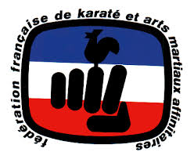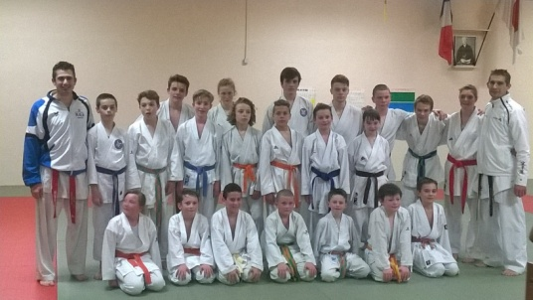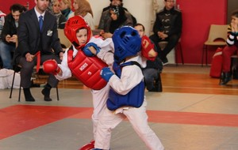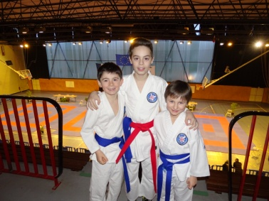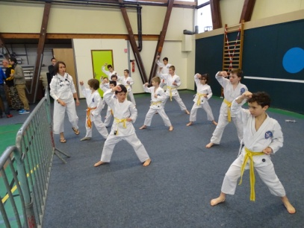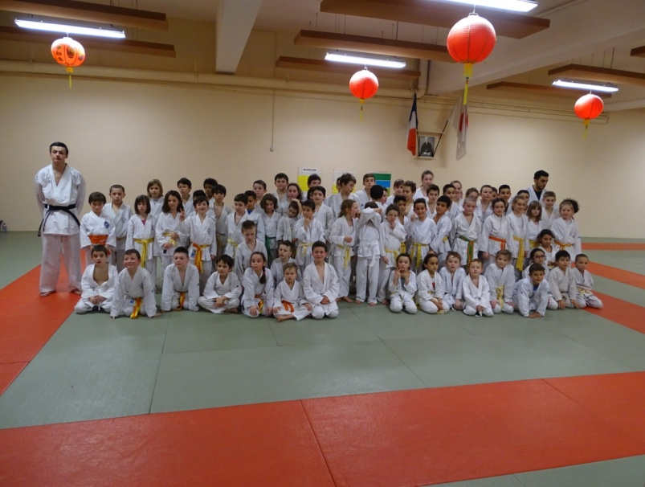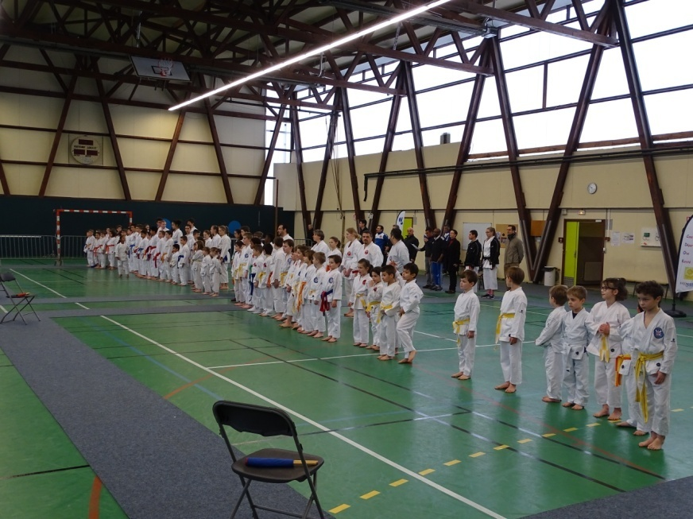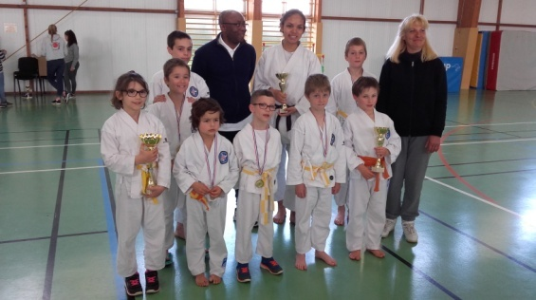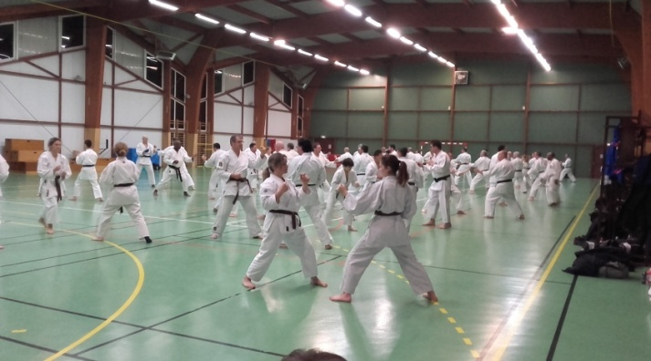

Interclubs Katas d’Estrées Saint Denis,

le 24 Avril 2016

***Contacts***

**Jean Claude Tshimanga Kazadi : 06 74 40 66 11 (Professeur de Karaté)**

**Catherine Fournier : 06 73 24 10 45 (Présidente)**

**Jean François Fournier : 07 86 70 80 96 (Trésorier)**

Stage Combats Pupilles, Benjamins, Minimes, Cadets

de la Ligue de Picardie de Karaté, le 10 Avril 2016

Coupe de l’Oise le 13 Décembre 2015

à Compiègne

Coupe Elite de la Ligue de Picardie,

le 17 Janvier 2016 à Soissons

Stage Combats Poussins, Pupilles et Benjamins

de La Ligue de Picardie de Karaté,

le 31 Janvier 2016 à Saint Quentin(02)

Interclubs Katas de Verneuil en Halatte, le 20 Mars 2016.

Stage Technique de la Ligue de Picardie de Karaté,

le 22 Janvier 2016 à Estrées Saint Denis